Análisis de Redes EléctRicas I
Tercera Evaluación I Término 2011 – 2012
12 de Septiembre de 2011

Nombre:__________________________________________________________
Paralelo:____________________________ Firma:_______________________

Primer tema
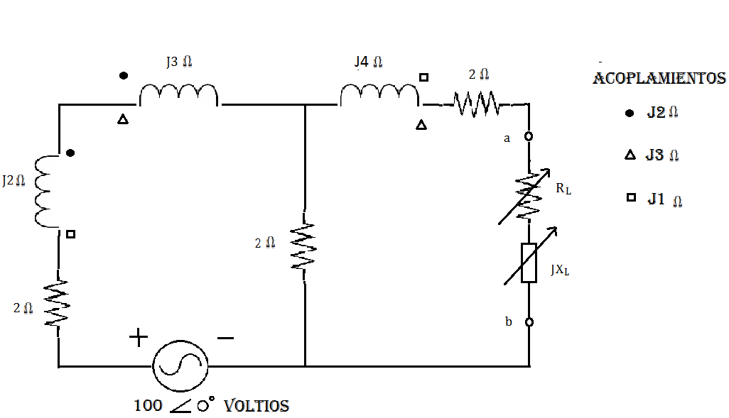
Determine:
- El equivalente Thevenin (Voltaje e Impedancia) en los terminales a-b de la red.
- El valor que debe tener ZL=RL+JXL para transferirle la máxima potencia posible.
- El valor de le máxima potencia transferida a $Z_{L}$

Segundo tema:
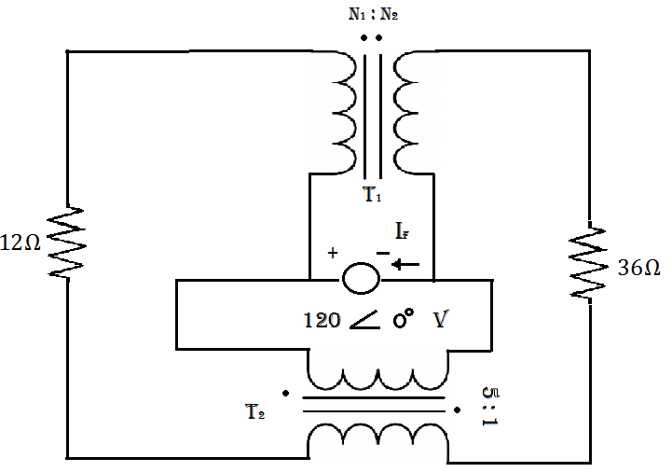
Los dos transformadores son ideales
Determinar:
- La relación de vueltas $N_{1}:N_{2}$ del transformador $T_{1}$.
- La potencia consumida por cada resistencia.
- El valor correspondiente $I_{f}$ de la fuente.
Tercer tema:
El diagrama fasorial muestra a los voltajes de línea y a las corrientes de línea asociados con una carga balanceada conectada en estrella de 3 conductores. Las magnitudes de $V_{l} E I_{l}$ son 120 voltios y 10 amperios respectivamente.
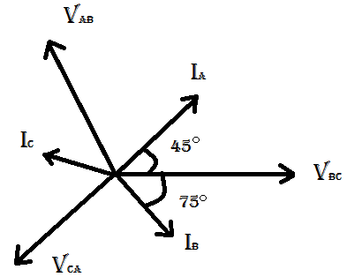
Determine:
- El valor de la impedancia por fase de la estrella (valor complejo).
- El triangulo de potencia de la carga.

